О роли исторического образования в деле
патриотического воспитания российских граждан

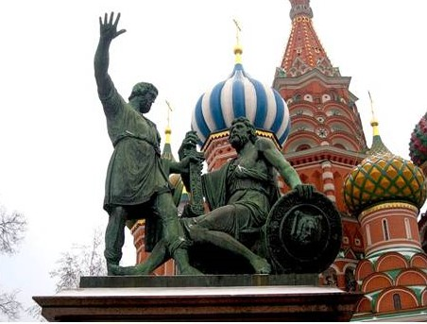
Уважаемые коллеги!
Активное участие студентов и школьников в прошедших несогласованных акциях, в Москве, Сан-Петербурге и крупных городах России, организованных в конце января – начале февраля 2021 года сторонниками псевдолиберальной «оппозиции», показало низкую политическую грамотность участников акции и их неосведомленность в истинных целях организаторов, направленных на максимальное ослабление страны и подрыв основ социального мира.
Причину тому мы видим в недостаточно эффективной работе органов государственной власти, образовательных учреждений и общественных организаций по историческому образованию и патриотическому воспитанию молодежи, а также систематическому и грамотному разоблачению подрывной деятельности лидеров псевдолиберальной «оппозиции».
Так, например, отсутствие упоминаний об историческом образовании и его роли в деле патриотического воспитания российских граждан в Плане мероприятий по реализации в 2021 - 2025 годах Стратегии развития воспитания в Российской Федерации на период до 2025 года, утвержденном Распоряжением Правительства Российской Федерации 12 ноября 2020 г. № 2945–р, говорит о существенном пробеле в этом вопросе.
В настоящее время российское общество во всех его возрастных группах находится под угрозой непримиримого социокультурного раскола и нуждается в идеологической прививке от политической близорукости так же срочно, как и в прививке от коронавируса. Так называемая «несистемная оппозиция» при открытой поддержке Западных держав раскачивают лодку. И, если государство и общество не дадут этим вызовам сокрушительный идеологический и программно-политический ответ, нас действительно впереди ждут не самые светлые времена.
Президент ООО «ОПИВР» В.С. Порохня предложил Департаменту государственной политики в сфере высшего образования провести на базе Минобрнауки России совещание с участием представителей Минобрнауки РФ, Минпросвещения РФ, включая ректоров вузов, ФУМО по Истории и археологии, Межвузисторцентра РФ, ООО «ОПИВР» и представителей других заинтересованных учреждений, которое должно определить меры, способствующие преодолению кризисных общественных явлений и изменению ситуации в лучшую сторону.
Мы ждем решение Министерства и Ваши предложения по подготовке проекта резолюции данного совещания.
Исполнительный директор ООО «ОПИВР» С.М. Картавый

